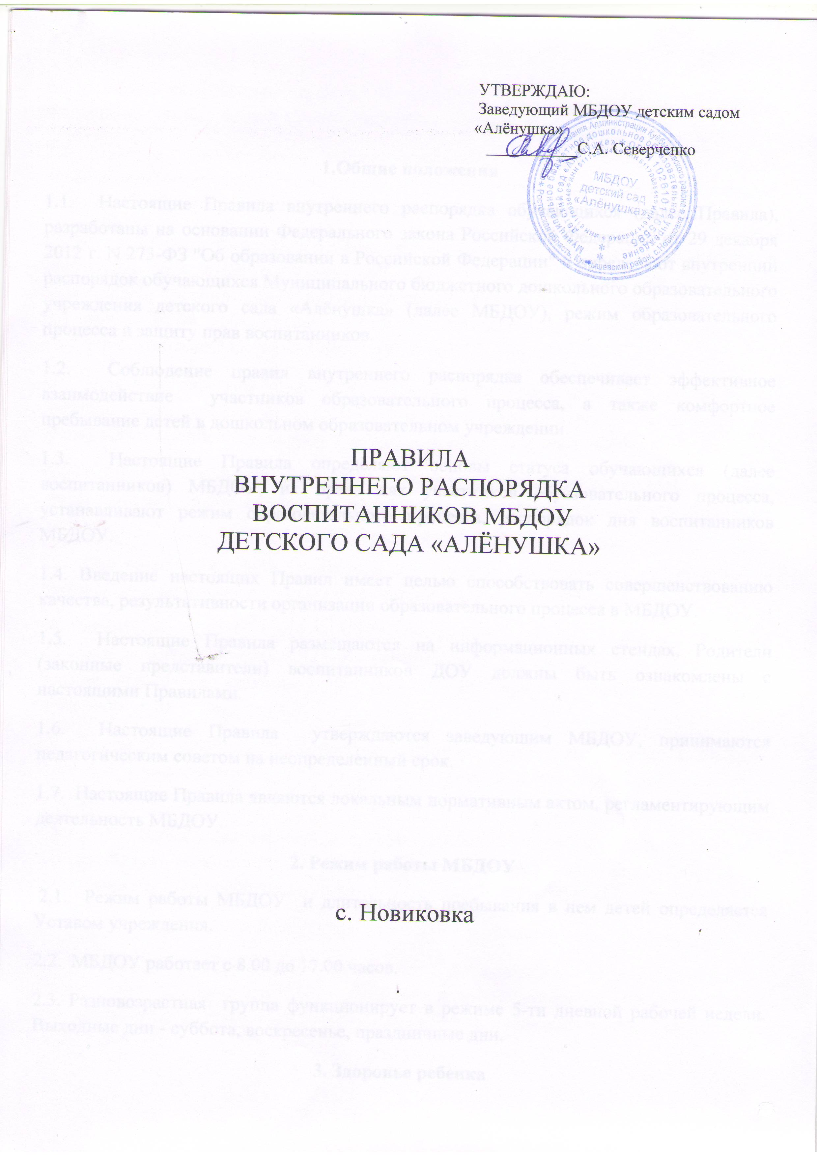

1.Общие положения
1.1. Настоящие Правила внутреннего распорядка обучающихся (далее Правила), разработаны на основании Федерального закона Российской Федерации от 29 декабря 2012 г. N 273-ФЗ "Об образовании в Российской Федерации" и определяют внутренний распорядок обучающихся Муниципального бюджетного дошкольного образовательного учреждения детского сада «Алёнушка» (далее МБДОУ), режим образовательного процесса и защиту прав воспитанников.
1.2. Соблюдение правил внутреннего распорядка обеспечивает эффективное взаимодействие участников образовательного процесса, а также комфортное пребывание детей в дошкольном образовательном учреждении.
1.3. Настоящие Правила определяют основы статуса обучающихся (далее воспитанников) МБДОУ, их права как участников образовательного процесса, устанавливают режим образовательного процесса, распорядок дня воспитанников МБДОУ.
1.4. Введение настоящих Правил имеет целью способствовать совершенствованию качества, результативности организации образовательного процесса в МБДОУ.
1.5. Настоящие Правила размещаются на информационных стендах. Родители (законные представители) воспитанников ДОУ должны быть ознакомлены с настоящими Правилами.
1.6. Настоящие Правила утверждаются заведующим МБДОУ, принимаются педагогическим советом на неопределенный срок.
1.7. Настоящие Правила являются локальным нормативным актом, регламентирующим деятельность МБДОУ.
2. Режим работы МБДОУ
2.1. Режим работы МБДОУ и длительность пребывания в нем детей определяется Уставом учреждения.
2.2. МБДОУ работает с 8 00 до 17.00 часов.
2.3. Разновозрастная группа функционирует в режиме 5-ти дневной рабочей недели. Выходные дни - суббота, воскресенье, праздничные дни.
3. Здоровье ребенка
3.1. Во время утреннего приема не принимаются дети с явными признаками заболевания: сыпь, сильный кашель, насморк, температура.
3.2. Если в течение дня у ребенка появляются первые признаки заболевания (повышение температуры, сыпь, рвота, диарея), родители (законные представители) будут об этом извещены и должны как можно быстрее забрать ребенка из МБДОУ.
3.3. О невозможности прихода ребенка по болезни или другой уважительной причине необходимо обязательно сообщить в МБДОУ. Ребенок, не посещающий детский сад более пяти календарных дней, должен иметь справку от врача с данными о состоянии здоровья ребенка с указанием диагноза, длительности заболевания, сведений об отсутствии контакта с инфекционными больными.
3.4. Если у ребенка есть аллергия или другие особенности здоровья и развития, то родитель (законный представитель) должен поставить в известность воспитателя, предъявить в данном случае справку или иное медицинское заключение.
3.5. В МБДОУ запрещено давать детям какие-либо лекарства родителем (законным представителем), воспитателю или самостоятельно принимать ребенку лекарственные средства.
3.7. Своевременный приход в детский сад – необходимое условие качественной и правильной организации воспитательно-образовательного процесса.
3.8. Воспитатель МБДОУ осуществляет контроль приема детей. Выявленные больные дети или дети с подозрением на заболевание в ДОУ не принимаются; заболевших в течение дня детей изолируют от здоровых (до прихода родителей (законных представителей).
3.9. Родители (законные представители) обязаны приводить ребенка в МБДОУ здоровым и информировать воспитателей о каких-либо изменениях, произошедших в состоянии здоровья ребенка дома.
3.10. В случае длительного отсутствия ребенка в МБДОУ по каким-либо обстоятельствам необходимо написать заявление на имя заведующего МБДОУ о сохранении места за ребенком с указанием периода отсутствия ребенка и причины.
4. Режим образовательного процесса
4.1. Основу режима составляет установленный распорядок сна и бодрствования, приемов пищи, гигиенических и оздоровительных процедур, непосредственно образовательной деятельности (далее НОД), прогулок и самостоятельной деятельности воспитанников.
4.2. Организация образовательного процесса в МБДОУ соответствует требованиям СанПиН 2.4.1.3049-13.

Режим дня детей разновозрастной группы
Режимные моменты | Время
Прием,осмотр детей, самостоятельная  деятельность, игры | 8.00-8.20
Утренняя гимнастика | 8.20-8.30
Подготовка к завтраку | 8.30.-8.45
Завтрак | 8.45-9.10
НОД (по подгруппам)  Между занятиями  самостоятельная  деятельность. | 9.10-9.25  9.35-9.50
Второй завтрак | 10.00
Подготовка к прогулке | 10.10-10.15
Прогулка(игры, физические упражнения, самостоятельная д-ть) | 10.15-11.20
Подготовка к обеду | 11.20-12.00
Обед | 12.00-12.35
Подготовка ко сну | 12.35-12.45
Дневной сон | 12.45-15.00
Постепенный подъем,  закаливающие мероприятия | 15.00-15.30
Полдник | 15.30-15.50
ООД (по подгруппам)  Самостоятельная деятельность.  Чтение художественной  литературы. | 15.50-16.15
Подготовка к прогулке | 16.15-16.25
Прогулка  Игры, уход домой. | 16.25-17.00
4.3. Спорные и конфликтные ситуации нужно разрешать только в отсутствии детей.
4.4. При возникновении вопросов по организации образовательного процесса, пребыванию ребенка в МБДОУ родителям (законным представителям) следует обсудить это с воспитателем и (или) с руководством МБДОУ (заведующий ДОУ).
4.5. Плата за содержание ребенка в МБДОУ вносится в банк не позднее 20 числа каждого месяца.
4.6. Родители (законные представители) обязаны забрать ребенка из МБДОУ не позднее 17:00 часов. Если родители (законные представители) не могут лично забрать ребенка из МБДОУ, то требуется заранее оповестить об этом администрацию детского сада и сообщить, кто будет забирать ребенка из тех лиц, на которых предоставлены личные заявления родителей (законных представителей).
4.7. Родители (законные представители) воспитанников должны обращать внимание на соответствие одежды и обуви ребёнка, времени года и температуре воздуха, возрастным и индивидуальным особенностям (одежда не должна быть слишком велика; обувь должна легко сниматься и надеваться).
4.8. Родители (законные представители) обязаны приводить ребенка в опрятном виде, чистой одежде и обуви. У детей должны быть сменная одежда и обувь (сандалии, колготы, нижнее бельё), спортивная форма (футболка, шорты и чешки), а также обязателен головной убор (в теплый период года).
4.9. Не рекомендуется одевать ребенку золотые и серебряные украшения, давать с собой дорогостоящие игрушки, мобильные телефоны, а также игрушки, имитирующие оружие.
4.10. В группе детям не разрешается бить и обижать друг друга, брать без разрешения личные вещи; портить и ломать результаты труда других детей.
4.11. Приветствуется активное участие родителей в жизни группы:
- участие в праздниках и развлечениях, родительских собраниях;
- сопровождение детей на прогулках, экскурсиях за пределами детского сада;
- работа в Совете родителей детского сада; - пополнение развивающей среды детского сада (игрушки и книги, развивающие материалы и др.).

5. Обеспечение безопасности
5.1. Родители должны своевременно сообщать об изменении номера телефона, места жительства и места работы.
5.2. Для обеспечения безопасности своего ребенка родитель (законный представитель) передает ребенка только лично в руки воспитателя, обязательно расписывается в журнале о приеме ребенка в детский сад.
5.3. Забирая ребенка, родитель (законный представитель) должен обязательно подойти к воспитателю. Категорически запрещен приход ребенка дошкольного возраста в МБДОУ и его уход без сопровождения родителей (законных представителей).
5.4. Воспитателям категорически запрещается отдавать ребенка лицам в нетрезвом состоянии, несовершеннолетним братьям и сестрам, отпускать одних детей по просьбе родителей, отдавать незнакомым лицам.
5.5. Посторонним лицам запрещено находиться в помещении детского сада и на территории без разрешения администрации.
5.6. Родителям (законным представителям) запрещается въезд на территорию МБДОУ на своем личном автомобиле.
5.7. Не давать ребенку в МБДОУ жевательную резинку, конфеты, чипсы, сухарики.
5.8. Следить за тем, чтобы у ребенка в карманах не было острых, колющих и режущих предметов.
5.9. В помещении и на территории МБДОУ запрещено курение.
6. Права воспитанников ДОУ
6.1. В МБДОУ реализуется право воспитанников на образование, гарантированное государством. Дошкольное образование направлено на формирование общей культуры, развитие физических, интеллектуальных, нравственных, эстетических и личностных качеств, формирование предпосылок учебной деятельности, сохранение и укрепление здоровья детей дошкольного возраста.
6.2. Основная образовательная программа дошкольного образования направлена на разностороннее развитие детей дошкольного возраста с учетом их возрастных и индивидуальных особенностей, в том числе достижение детьми дошкольного возраста уровня развития, необходимого и достаточного для успешного освоения ими образовательных программ начального общего образования, на основе индивидуального подхода к детям дошкольного возраста и специфичных для детей дошкольного возраста видов деятельности. Освоение ООП дошкольного образования не сопровождается проведением промежуточных аттестаций и итоговой аттестации воспитанников.
6.3. Воспитанники МБДОУ имеют право на развитие своих творческих способностей и интересов, участие в конкурсах, выставках, смотрах, физкультурных мероприятиях и других массовых мероприятиях.
6.4. В случае прекращения деятельности МБДОУ, аннулирования соответствующей лицензии, учредитель обеспечивает перевод воспитанников с согласия их родителей (законных представителей) в другие организации, осуществляющие образовательную деятельность по образовательным программам соответствующих уровня и направленности. Порядок и условия осуществления такого перевода устанавливаются федеральным органом исполнительной власти, осуществляющим функции по выработке государственной политики и нормативно-правовому регулированию в сфере образования.
6.5. Воспитанники МБДОУ имеют право на уважение человеческого достоинства, защиту от всех форм физического и психического насилия, оскорбления личности, охрану жизни и здоровья:
- оказание первичной медицинской помощи в порядке, установленном законодательством в сфере охраны здоровья;
- организацию питания;
-определение оптимальной образовательной нагрузки режима непосредственно образовательной деятельности;
- пропаганду и обучение навыкам здорового образа жизни;
- организацию и создание условий для профилактики заболеваний и оздоровления воспитанников, для занятия ими физической культурой и спортом;
- обеспечение безопасности воспитанников во время пребывания в МБДОУ;
- профилактику несчастных случаев с воспитанниками во время пребывания в МБДОУ.
6.6. Организацию оказания первичной медицинской помощи воспитанникам МБДОУ осуществляет медицинская сестра.
6.7. МБДОУ при реализации ООП создает условия для охраны здоровья воспитанников, в том числе обеспечивает:
- текущий контроль за состоянием здоровья воспитанников;
-проведение санитарно-гигиенических, профилактических и оздоровительных мероприятий, обучение и воспитание в сфере охраны здоровья воспитанников МБДОУ;
- соблюдение государственных санитарно-эпидемиологических правил и нормативов;
- расследование и учет несчастных случаев с воспитанниками во время пребывания в МБДОУ, в порядке, установленном федеральным органом исполнительной власти, осуществляющим функции по выработке государственной политики и нормативно-правовому регулированию в сфере образования, по согласованию с федеральным органом исполнительной власти, осуществляющим функции по выработке государственной политики и нормативно-правовому регулированию в сфере здравоохранения.
6.8. Воспитанникам, испытывающим трудности в освоении ООП, развитии и социальной адаптации, оказывается психолого-педагогическая, медицинская и социальная помощь:
-психолого-педагогическое консультирование родителей (законных представителей) и педагогических работников;
6.9. Педагогическая, медицинская и социальная помощь оказывается воспитанникам на основании заявления или согласия в письменной форме их родителей (законных представителей).
6.10.Проведение комплексного психолого-медико-педагогического обследования воспитанников в целях своевременного выявления особенностей в физическом и (или) психическом развитии и (или) отклонений в поведении детей, подготовка по результатам обследования воспитанников рекомендаций по оказанию им психолого-медико-педагогической помощи и организации их обучения и воспитания, осуществляется психолого-медико-педагогическим консилиумом МБДОУ (далее ПМПк). Деятельность ПМПк регламентируется Положением о психолого-медико-педагогическом консилиуме.
7. Поощрения и дисциплинарное воздействие
7.1. Меры дисциплинарного взыскания не применяются к воспитанникам МБДОУ.
7.2. Дисциплина в МБДОУ поддерживается на основе уважения человеческого достоинства воспитанников, педагогических работников. Применение физического и (или) психического насилия по отношению к воспитанникам МБДОУ не допускается.
7.3. Поощрения воспитанников МБДОУ проводят по итогам конкурсов, соревнований и других мероприятий в виде вручения грамот, благодарственных писем, сертификатов, сладких призов и подарков.

